
МИНОБРНАУКИ РОССИИ
Федеральное государственное бюджетное образовательное учреждение
высшего образования
«МИРЭА − Российский технологический университет»
РТУ МИРЭА
Институт информационных технологий (ИИТ)
Кафедра практической и прикладной информатики (ППИ)

ОТЧЕТ ПО ПРАКТИЧЕСКОЙ РАБОТЕ
по дисциплине «Моделирование бизнес-процессов»

Практическое занятие № 17
Задание № 1

Студент группы ИНБО-01-17 | ИНБО-22-23 Рыжов К.М. | (подпись)
Преподаватель | Ахмедова Х.Г. | (подпись)
Отчет представлен | «23» ноября 2025 г.

Москва 2025 г.
Цель занятия: создание организационной модели в методологии ARIS.
Постановка задачи:
- на основе выданного варианта создать организационную модель;
- подготовить презентацию для публичной защиты организационной модели.
Задание 1:
Используя открытые источники Интернете найти организационную структуру управления организации (компании, предприятия, учреждения любой организационно-правовой формы), построить организационную модель, соблюдая правила построения модели и выделив в ней не менее 7 организационных единиц верхнего уровня. Для каждой организационной единицы определить руководителя и состав подчиненных с указанием фамилий, при недостатке информации можно фантазировать с соблюдением правил этики и культуры.
Направления деятельности организации (компании, предприятия, учреждения):
3. Транспортная деятельность
Решение задачи:
Задание 1:
Компания "ТрансЛогистик" занимается грузовыми и пассажирскими перевозками. Ниже представлена организационная структура компании (Рис.1):
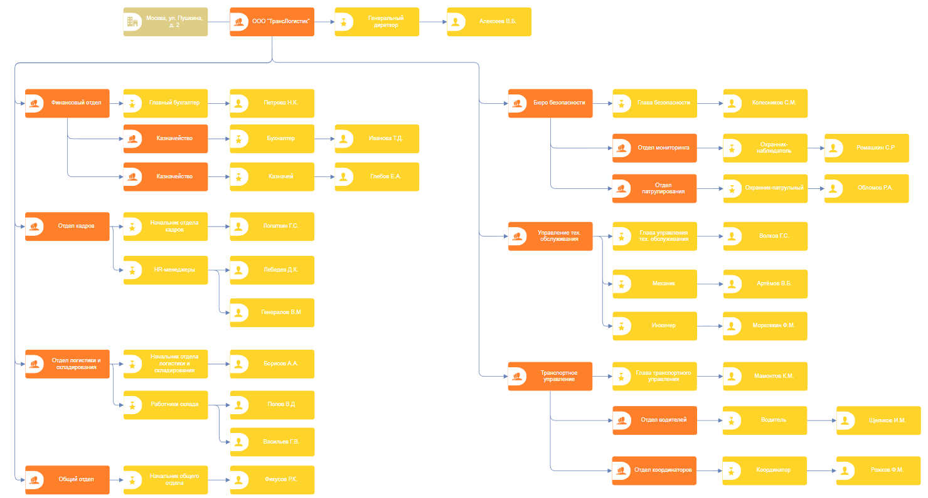
Рисунок 1 – Организационная модель Транспортной деятельности
Список использованных источников и литературы:
- Размещенное в СДО как «Моделирование бизнес-процессов_Лекция» исправленное и дополненное учебное пособие по «Моделированию бизнес-процессов» [Электронный ресурс]: учебное пособие / Ю. В. Кириллина, И. А. Семичастнов. — М.: РТУ МИРЭА
- Долганова О. И., Виноградова Е. В., Лобанова А. М. Моделирование бизнес-процессов [Электронный ресурс]: Учебник и практикум для вузов. - Москва: Юрайт, 2020. - 289 с – Режим доступа: https://urait.ru/bcode/450550
- Каменнова М. С., Крохин В. В., Машков И. В. Моделирование бизнеспроцессов. В 2 ч. Часть 1 [Электронный ресурс]: Учебник и практикум для вузов. - Москва: Юрайт, 2021. - 282 с – Режим доступа: https://urait.ru/bcode/469152
- Грекул В. И., Коровкина Н. Л., Левочкина Г. А. Проектирование информационных систем [Электронный ресурс]: Учебник и практикум для вузов. - Москва: Юрайт, 2020. - 385 с – Режим доступа: https://urait.ru/bcode/450997

